Методика организации командной игры с элементами театрализации для учащихся подростковой школы «Под сенью дружных муз»
Батюк Ирина Викторовна учитель театра высшей категории Муниципального бюджетного образовательного учреждения средней общеобразовательной школы № 5 г. Муравленко Ямало-Ненецкого АО
Приложение 3.
Карточки с заданиями:
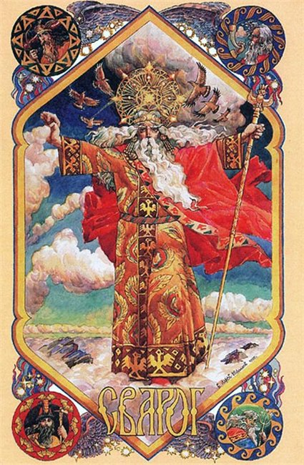
Языческие боги славян:

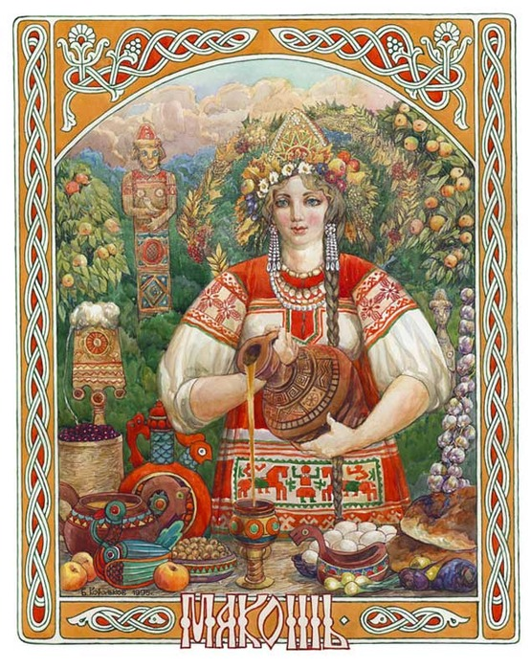

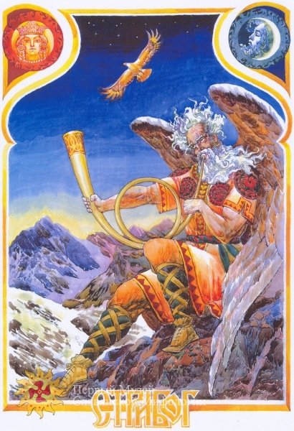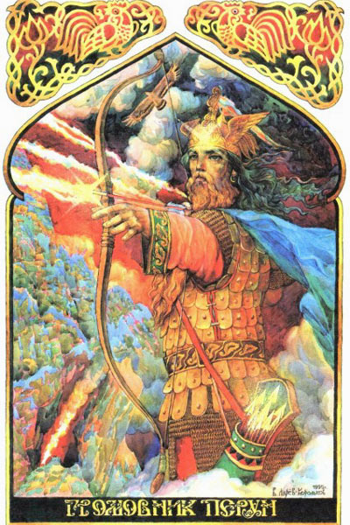

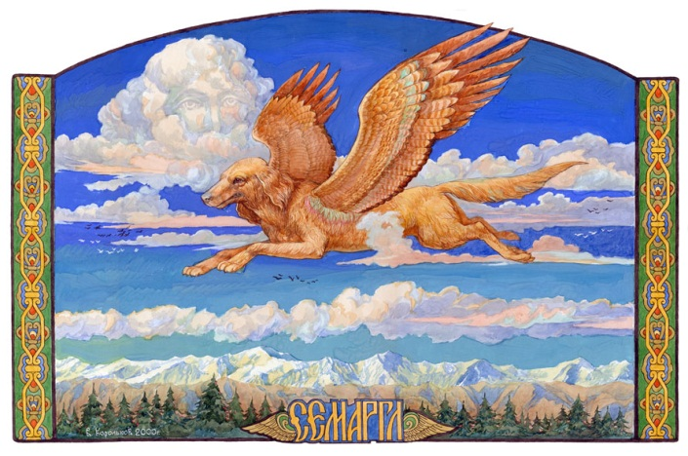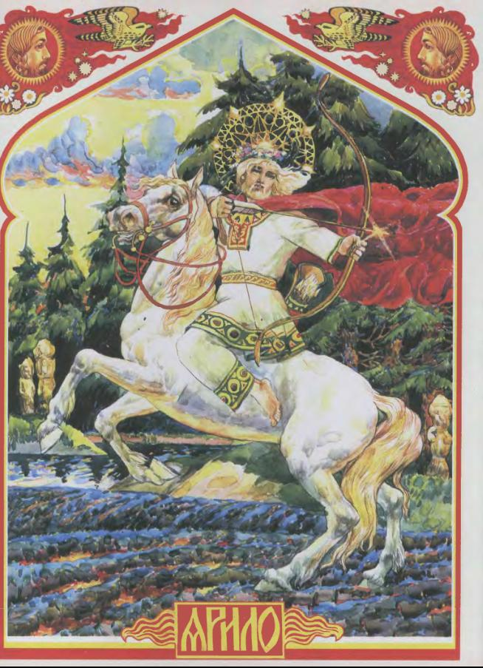

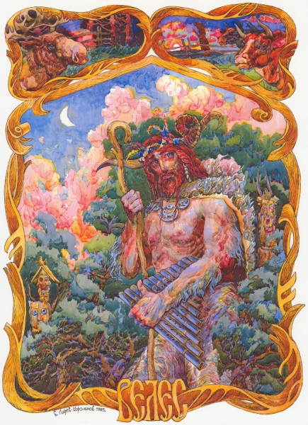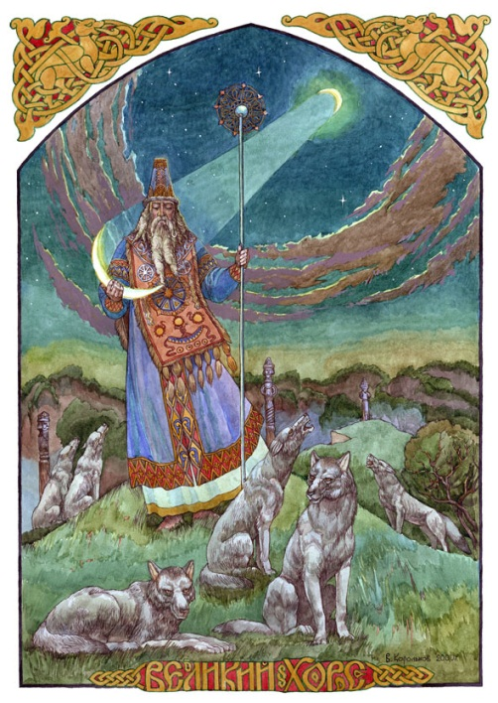
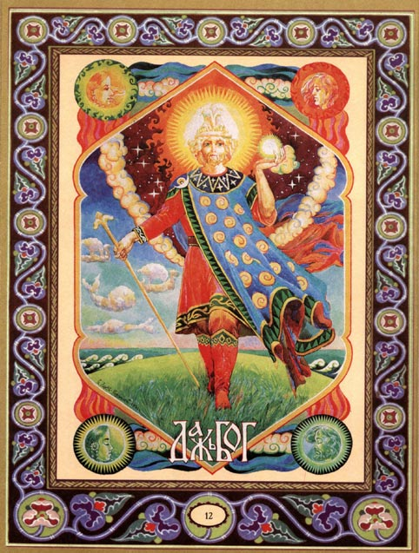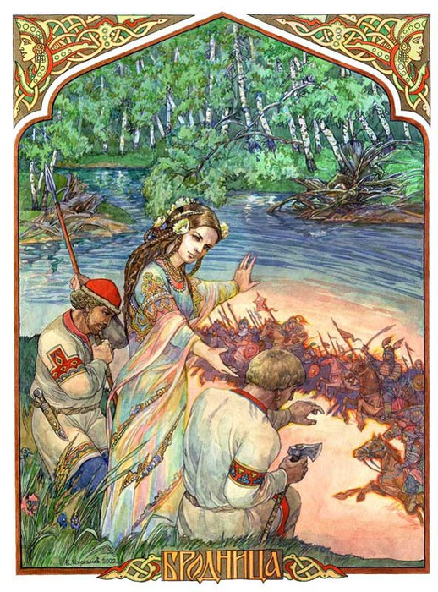

Задание: Богатыри на картине В. Васнецова.
Карточка № 1 _________________________________________________________________________ Согласно легенде этот богатырь до 33-х лет «не владел» руками и ногами, а затем получил чудесное исцеление от старцев. После исцеления, он прощается со своими родителями, братьями и родными и отправляется «к стольному граду ко Киеву» и приходит сперва «к тому камени неподвижному» и сдвинув его находит коня богатырского, оружие и доспехи. По дороге в стольный град побеждает Соловья-разбойника. Это был его первый подвиг.

Карточка № 2 ___________________________________________________________________
Этот богатырь служит князю Владимиру Красно солнышко, выполнял особые его поручения: собрать и перевезти дань, выручить княжую племянницу и проч.; Жена Настасья, дочь Микулы Селяниновича. Он умён, образован и отличается разнообразием дарований: он ловок, на ножку повёрток, отлично стреляет, плавает, играет в тавлеи, поёт, играет на гуслях.

Карточка № 3 _______________________________________________________________________________
Этот богатырь - сын ростовского попа Ле(в)онтия. Его отличает не сила, а удаль, натиск, сметливость, находчивость, хитроумие. Наиболее известным сюжетом считается его бой со Змеем Тугарином.

